Бюллетень  "Алябьевский вестник"  Периодическое издание органов местного самоуправления  сельского поселения Алябьевский | № 33  15  августа  2025 года
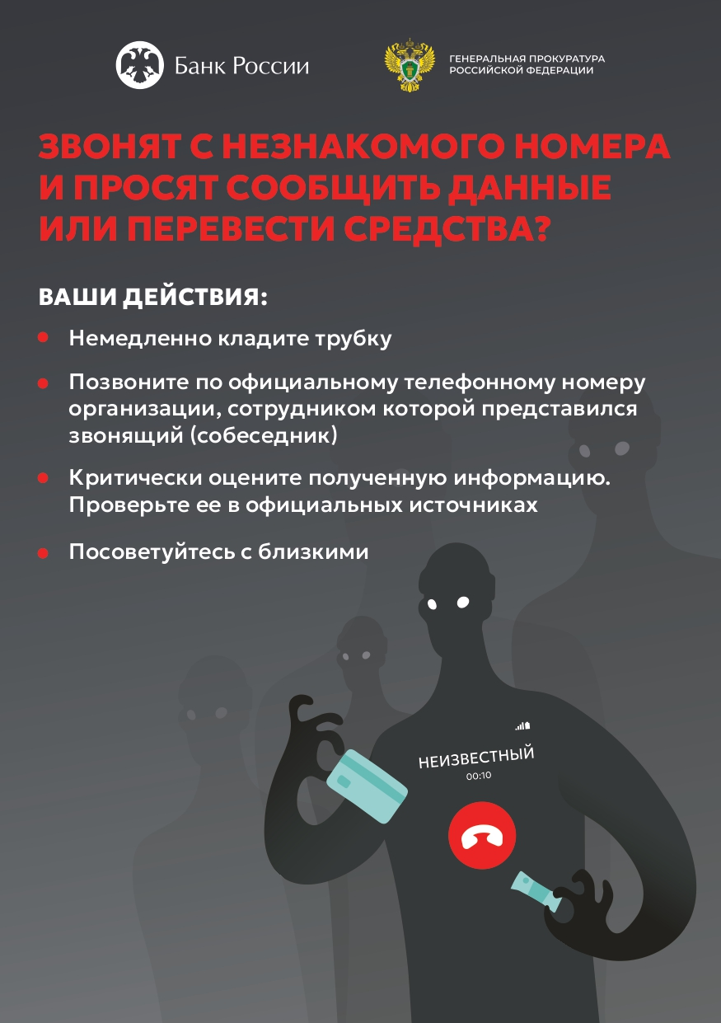

_________________________________________________________________________________

ДОПОЛНИТЕЛЬНОЕ СОГЛАШЕНИЕ
к соглашению о передаче осуществления части полномочий
администрации сельского поселения Алябьевский
администрации Советского района от 25.12.2023

г. Советский «01» августа 2025 г.

Администрация Советского района, в лице главы Советского района Буренкова Евгения Ивановича, действующего на основании Устава Советского района,
и Администрация сельского поселения Алябьевский, в лице И.о. главы сельского поселения Алябьевский Румянцевой Натальи Михайловны, действующей на основании Устава сельского поселения Алябьевский, распоряжения администрации сельского поселения Алябьевский от 12.05.2025 № 35-лс «О временном исполнении обязанностей главы сельского поселения Алябьевский», совместно именуемые «Стороны», на основании решения Думы Советского района от 04.12.2019 № 322/НПА «О принятии осуществления части полномочий по решению вопросов местного значения» (в редакции решения Думы Советского района от 31.07.2025 № 396/НПА), решения Совета депутатов сельского поселения Алябьевский от 14.07.2025 № 83 «О передаче осуществления части полномочий органам местного самоуправления Советского района», руководствуясь ч. 4 ст. 15 Федерального закона от 06.10.2003 № 131-ФЗ «Об общих принципах организации местного самоуправления в Российской Федерации», заключили настоящее дополнительное соглашение о нижеследующем:

1. Стороны пришли к соглашению о внесении в соглашение о передаче осуществления части полномочий администрации сельского поселения Алябьевский администрации Советского района от 25.12.2023 (далее – Соглашение) следующих изменений:
1.1. часть 1 статьи 1 Соглашения дополнить пунктом 1.3. следующего содержания:
«1.3. в 2025 году:
1.3.1 Дорожная деятельность в отношении автомобильных дорог местного значения в границах населенных пунктов поселения и обеспечение безопасности дорожного движения на них, включая создание и обеспечение функционирования парковок (парковочных мест), осуществление муниципального контроля на автомобильном транспорте, городском наземном электрическом транспорте и в дорожном хозяйстве в границах населенных пунктов поселения, организация дорожного движения, а также осуществление иных полномочий в области использования автомобильных дорог и осуществления дорожной деятельности в соответствии с законодательством Российской Федерации, в части проведения инструментальной диагностики автомобильных дорог с капитальным типом покрытия и экспертной оценки состояния дорог с грунтовым покрытием в границах населенных пунктов поселения.»;
1.2. приложение к Соглашению изложить в новой редакции (приложение).
2. Остальные условия Соглашения остаются неизменными и Стороны подтверждают по ним свои обязательства.
3. Настоящее дополнительное соглашение вступает в силу после его официального опубликования Сторонами.
4. Настоящее дополнительное соглашение составлено в двух подлинных экземплярах, имеющих одинаковую юридическую силу, по одному для каждой из Сторон.

Подписи Сторон:
«Администрация Советского района» |  | «Администрация сельского поселения Алябьевский»
Глава Советского района  ___________________Е.И. Буренков  Дата подписания:  « 01 » августа 2025 года |  | И.о. главы сельского поселения Алябьевский  _________________ Н.М. Румянцева  Дата подписания:  « 01 » августа 2025 года
Приложение
к дополнительному соглашению
от 01.08.2025 года
к соглашению о передаче осуществления
части полномочий администрации
сельского поселения Алябьевский
администрации Советского района от
25.12.2023

«Приложение
к соглашению о передаче осуществления
части полномочий администрации
сельского поселения Алябьевский
администрации Советского района от
25.12.2023

Объем межбюджетных трансфертов, необходимых администрации Советского района для исполнения полномочий по решению вопросов местного значения администрации сельского поселения Алябьевский

№ пп | Вопрос местного значения | Размер межбюджетных трансфертов  (руб.)
1. | Организация в границах поселения электро-, тепло-, газо- и водоснабжения населения, водоотведения, снабжения населения топливом в пределах полномочий, установленных законодательством Российской Федерации, за исключением децентрализованного водоснабжения и водоотведения; | 3 000,  в том числе:  2024 год – 1 000;  2025 год – 1 000;  2026 год – 1 000
2. | Обеспечение проживающих в поселении и нуждающихся в жилых помещениях малоимущих граждан жилыми помещениями, организация строительства и содержания муниципального жилищного фонда, создание условий для жилищного строительства, осуществление муниципального жилищного контроля, а также иных полномочий органов местного самоуправления в соответствии с жилищным законодательством, в части приобретения жилых помещений в рамках реализации государственных программ Ханты-Мансийского автономного округа – Югры; | 3 000,  в том числе:  2024 год – 1 000;  2025 год – 1 000;  2026 год – 1 000
3. | Подготовка проектов генеральных планов поселения, правил землепользования и застройки, проектов подготовленной на основе генеральных планов поселения документации по планировке территории (за исключением опубликования таких проектов), выдача градостроительного плана земельного участка, расположенного в границах поселения, выдача разрешений на строительство (за исключением случаев, предусмотренных Градостроительным кодексом Российской Федерации, иными федеральными законами), разрешений на ввод объектов в эксплуатацию при осуществлении строительства, реконструкции объектов капитального строительства, расположенных на территории поселения, подготовка проектов местных нормативов градостроительного проектирования поселений (за исключением опубликования таких проектов), резервирование земель и изъятие земельных участков в границах поселения для муниципальных нужд, осуществление в случаях, предусмотренных Градостроительным кодексом Российской Федерации, осмотров зданий, сооружений и выдача рекомендаций об устранении выявленных в ходе таких осмотров нарушений, направление уведомления о соответствии указанных в уведомлении о планируемых строительстве или реконструкции объекта индивидуального жилищного строительства или садового дома (далее - уведомление о планируемом строительстве) параметров объекта индивидуального жилищного строительства или садового дома установленным параметрам и допустимости размещения объекта индивидуального жилищного строительства или садового дома на земельном участке, уведомления о несоответствии указанных в уведомлении о планируемом строительстве параметров объекта индивидуального жилищного строительства или садового дома установленным параметрам и (или) недопустимости размещения объекта индивидуального жилищного строительства или садового дома на земельном участке, уведомления о соответствии или несоответствии построенных или реконструированных объекта индивидуального жилищного строительства или садового дома требованиям законодательства о градостроительной деятельности при строительстве или реконструкции объектов индивидуального жилищного строительства или садовых домов на земельных участках, расположенных на территориях поселений, принятие в соответствии с гражданским законодательством Российской Федерации решения о сносе самовольной постройки, решения о сносе самовольной постройки или ее приведении в соответствие с предельными параметрами разрешенного строительства, реконструкции объектов капитального строительства, установленными правилами землепользования и застройки, документацией по планировке территории, или обязательными требованиями к параметрам объектов капитального строительства, установленными федеральными законами (далее также - приведение в соответствие с установленными требованиями), решения об изъятии земельного участка, не используемого по целевому назначению или используемого с нарушением законодательства Российской Федерации, осуществление сноса самовольной постройки или ее приведения в соответствие с установленными требованиями в случаях, предусмотренных Градостроительным кодексом Российской Федерации; | 3 000,  в том числе:  2024 год – 1 000;  2025 год – 1 000;  2026 год – 1 000.
4. | Участие в предупреждении и ликвидации последствий чрезвычайных ситуаций в границах поселения. | 3 000,  в том числе:  2024 год – 1 000;  2025 год – 1 000;  2026 год – 1 000
5. | Организация и осуществление мероприятий по работе с детьми и молодежью, участие в реализации молодежной политики, разработка и реализация мер по обеспечению и защите прав и законных интересов молодежи, разработка и реализация муниципальных программ по основным направлениям реализации молодежной политики, организация и осуществление мониторинга реализации молодежной политики в поселении» в части:  - участия в реализации молодежной политики на территории муниципального образования, в части организации межмуниципального взаимодействия подведомственных учреждений и молодежных объединений, а также координации их деятельности в соответствии с утвержденным совместным планом работы;  - разработки методических рекомендаций по обеспечению и защите прав и законных интересов молодежи на территории муниципального образования;  - организации и осуществления мониторинга реализации молодежной политики на территории муниципального образования;  - обеспечения открытости и доступности информации о реализации молодежной политики;  - осуществления взаимодействия в сфере молодежной политики с международными организациями, иностранными государственными органами, а также иностранными неправительственными организациями в пределах своей компетенции в порядке, установленном законодательством Российской Федерации;  - решения вопросов, затрагивающих интересы общественных объединений, осуществляющих свою деятельность в сфере молодежной политики, в предусмотренных законом случаях, с участием соответствующих общественных объединений или по согласованию с ними. | 3,  в том числе:  2024 год – 1;  2025 год – 1;  2026 год – 1.
6. | Владение, пользование и распоряжение имуществом, находящимся в муниципальной собственности поселения, в части осуществления мероприятий по сносу (ликвидации) жилых помещений, находящихся в собственности сельского поселения Алябьевский, расположенных в жилых домах, расселенных в рамках программных мероприятий, посредством выведения их из эксплуатации путем отключения от систем тепло-, водо-, газо- и энергоснабжения, разбора, демонтажа, разрушения всех конструкций, вывоза и утилизации (уничтожения)» по следующим адресам:  - п. Алябьевский, ул. Комсомольская, д. 9 кв. 2, 3, 4;  - п. Алябьевский, ул. Лесная, д. 7, кв. 1;  - п. Алябьевский, ул. Лесная, д. 12, кв. 1;  - п. Алябьевский, ул. Лесозаготовителей, д. 13, кв. 1;  - п. Алябьевский, ул. Молодежная, д. 5, кв. 1;  - п. Алябьевский, ул. Молодежная, д. 21, кв.1,2  - п. Алябьевский, ул. Новогодняя, д. 12, кв. 1;  - п. Алябьевский, ул. Первомайская, д. 17, кв. 1;  - п. Алябьевский, ул. Строителей, д. 11, кв. 1 | 1 000,  в том числе:  2024 год – 1 000.
7. | Дорожная деятельность в отношении автомобильных дорог местного значения в границах населенных пунктов поселения и обеспечение безопасности дорожного движения на них, включая создание и обеспечение функционирования парковок (парковочных мест), осуществление муниципального контроля на автомобильном транспорте, городском наземном электрическом транспорте и в дорожном хозяйстве в границах населенных пунктов поселения, организация дорожного движения, а также осуществление иных полномочий в области использования автомобильных дорог и осуществления дорожной деятельности в соответствии с законодательством Российской Федерации, в части проведения инструментальной диагностики автомобильных дорог с капитальным типом покрытия и экспертной оценки состояния дорог с грунтовым покрытием в границах населенных пунктов поселения | 1,  в том числе:  2025 год – 1.

Учредитель: Администрация сельского поселения Алябьевский
Издатель: Администрация сельского поселения Алябьевский
Адрес издателя: 628248, с.п.Алябьевский, ул.Токмянина, д.10
Главный редактор: Яминова Лариса Халитовна
Адрес редакции: 628248, с.п.Алябьевский, ул.Токмянина, д.10

Подписано в печать: 15.08.2025 г.
Тираж: 2 экземпляра. Распространяется бесплатно.
Отпечатано в Администрации сельского поселения Алябьевский.
Адрес: 628248, с.п.Алябьевский, ул.Токмянина, д.10
Периодичность: не реже одного раза в месяц.
Сайт Администрации: https://alabievo.sovrnhmao.ru/

